TP1 Impact Environnementaux

C. Bilan carbone numérique et comparaisons

Q5) Selon les données de l'Environmental Protection Agency (EPA) des États-Unis, l'iPhone 11 Pro produit environ 0,39 kg d'émissions de gaz à effet de serre par an. Cela se produit lors de la production et de l'utilisation de l'appareil et comprend l'utilisation d'énergie pour le maintenir en marche.

Q6) En Allemagne, la part d'utilisation et de production sur le total dépend de l'industrie concernée. Les secteurs les plus importants sont l'industrie manufacturière, l'énergie, les transports et les services. En général, l'utilisation représente environ 50 % du total, tandis que la production représente environ 40 %. Les 10 % restants sont répartis entre l'industrie et les services, le commerce et les transports.

Q7)
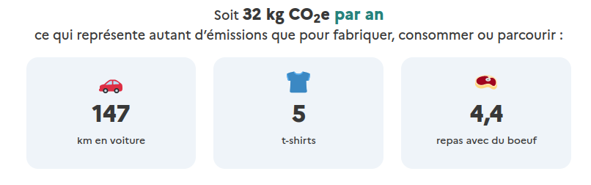
On constate qu’avec cette simulation, l’émission annuel de CO² est plus importante que celle calculer auparavant.

Q8)source : https://www.euclyde.com/datacenter-consommation-energie/

En 2018 un datacenter à une consommation annuel de : 76,8 Twh/an (Soit 7,69 * 10¹⁰ Kwh/an)
Si le datacenter se trouve en France on aurait donc une émission de :
7,69 * 10¹⁰ Kwh/an * 0,042 kg CO²eq/Kwh = 0,32 * 10¹⁰ kg CO²eq
Un datacenter produit donc 10¹⁰ fois plus de CO² que ma tablette en un ans (ce qui est un chiffre énorme en considérant aussi qu’il n’existe pas qu’une seul datacenter).

Q9) L'impact du numérique dans un pays comme la France ou l'Allemagne est très différent. La France a une plus grande part d'énergies renouvelables dans son mix énergétique, ce qui signifie que l'impact du numérique sera plus faible que dans un pays comme l'Allemagne qui utilise principalement des sources d'énergie non renouvelables. Lorsqu'on généralise ces conclusions à l'échelle mondiale, l'impact du numérique est encore plus évident. Selon l'étude de Freitag et al. (2021), le numérique représente environ 4 à 5 % de la consommation mondiale d'énergie, ce qui est très important. De plus, le nombre d'ordinateurs par habitant est en constante augmentation et selon le site NationMaster, en 2020, le nombre moyen d'ordinateurs par habitant était de 1,7. En conclusion, l'impact du numérique est très important et en constante augmentation. L'utilisation de sources d'énergie renouvelables peut réduire l'impact du numérique. Il est donc important que les gouvernements des différents pays encouragent le développement des énergies renouvelables

D. Bilan carbone personnel (bonus)
Q10) Pour calculer votre bilan carbone personnel, vous devez d'abord collecter des informations sur votre consommation et votre production d'énergie et de carburant. Cela comprend des informations sur votre consommation d'électricité, votre consommation de combustibles fossiles (essence, gaz, etc.), votre consommation d'aliments et d'eau, ainsi que l'utilisation de tous les produits et services que vous achetez et utilisez. Ensuite, vous devez convertir ces informations en équivalents de CO2, en utilisant des données fournies par des sources d'information fiables telles que le World Resources Institute et le Global Carbon Project. Enfin, vous devez additionner toutes les émissions pour obtenir votre bilan carbone personnel. La part du numérique dépendra des habitudes de consommation des individus. Selon un rapport de la Commission européenne, l'utilisation des technologies numériques a représenté environ 4% des émissions de gaz à effet de serre de l'UE en 2018. Cela peut inclure l'utilisation d'ordinateurs, de téléphones portables et de tablettes, ainsi que l'utilisation d'Internet.

